Mese címe: Kovács Zoltán Tibor: A hoppon maradt boszorkány
Szitakötő 53. Szám
Tantárgy: magyar
Osztály: 1-4
Készítette: Mihály Adél
Iskola: Rákóczi Ferenc Általános Iskola Szatmárnémeti
Keresztrejtvény linkje: https://learningapps.org/view18967350

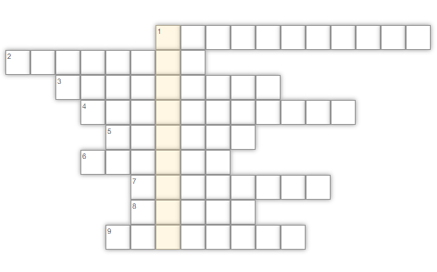
- A boszorkány járműve
- Kívánságokat teljesít
- Akkor keletkezett, mikor átkot szórtak a boszorkányra
- Ezt lapozgatta a boszorkány
- Ebben készült a főzet
- A boszorkány társa
- Ez történt az aranyhalakkal
- Itt tartotta a boszorkány a hozzávalókat a főzethez
- Innen rendelte a boszorkány a könyvet
Megfejtés:
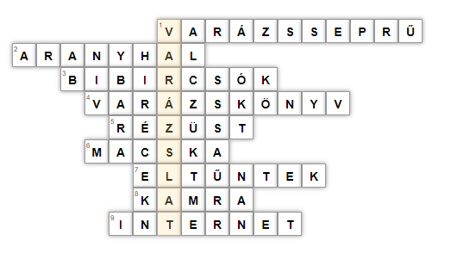

Megfejtés: varázslat

